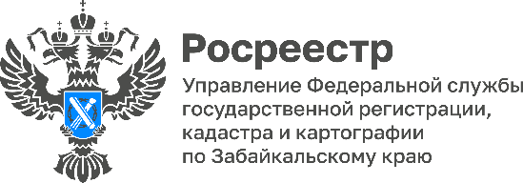

ЗАБАЙКАЛЬСКИЙ РОСРЕЕСТР:
ЭЛЕКТРОННЫЕ УСЛУГИ, ИПОТЕКА ЗА 24 ЧАСА

В Управление Росреестра по Забайкальскому краю в текущем 2023 году поступило 125 тысяч заявлений на учётно-регистрационные действия, из них 72 тысячи пакетов документов (60% в электронной форме).

На государственный кадастровый учет поставлены 12,5 тыс. объектов недвижимости, в электронной форме – 60 %.

На регистрацию договоров долевого участия (ДДУ) поступило 1484 заявлений. В электронном виде – 90 %.

Количество поданных заявлений на регистрацию ипотеки составило ок. 6 тысяч, доля обращений в электронном виде – 60 %.

В частности, наиболее популярная «Дальневосточная ипотека» регистрируется в электронном виде и регистрируется за 24 часа. В 2023 году поступило порядка 1,9 тысячи заявлений на регистрацию «Дальневосточной ипотеки».

